Федеральное агентство связи

Ордена трудового Красного Знамени федеральное государственное бюджетное

образовательное учреждение высшего образования

«Московский технический университет связи и информатики»

Кафедра Математической кибернетики и информационных технологий

Отчет по лабораторной работе № 3

по дисциплине «Введение в профессию»

Выполнил: студент группы БВТ1905

Ольхин Виталий Витальевич

Проверил: _________________

Москва, 2019

**Цель работы**:

Ознакомиться с операцией формирования диапазона и возможностями групповой обработки массивов в MatLab, изучить возможности MatLab по построению графиков и оформлению графического окна, закрепить полученные навыки по работе с массивами, циклами и условными операторами.

**Индивидуальное задание:**







**Скриншоты:**

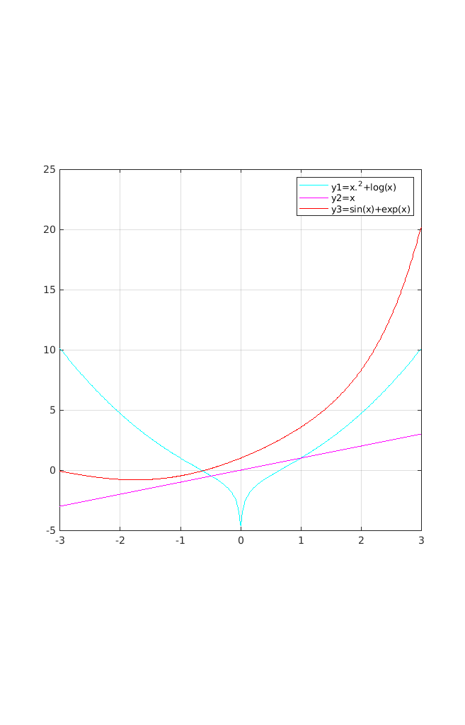

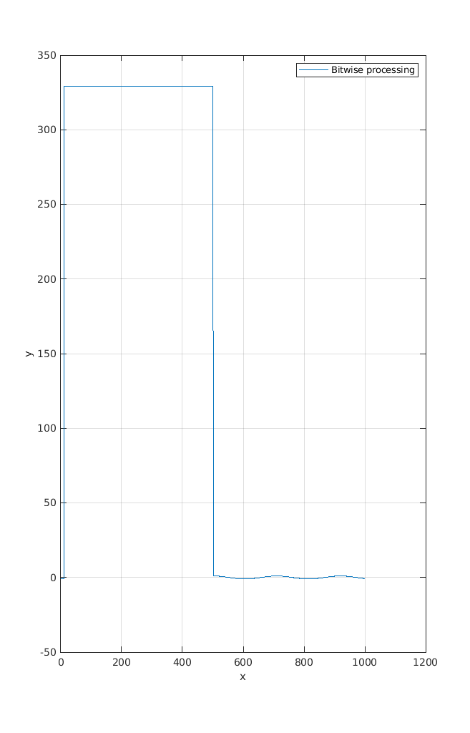

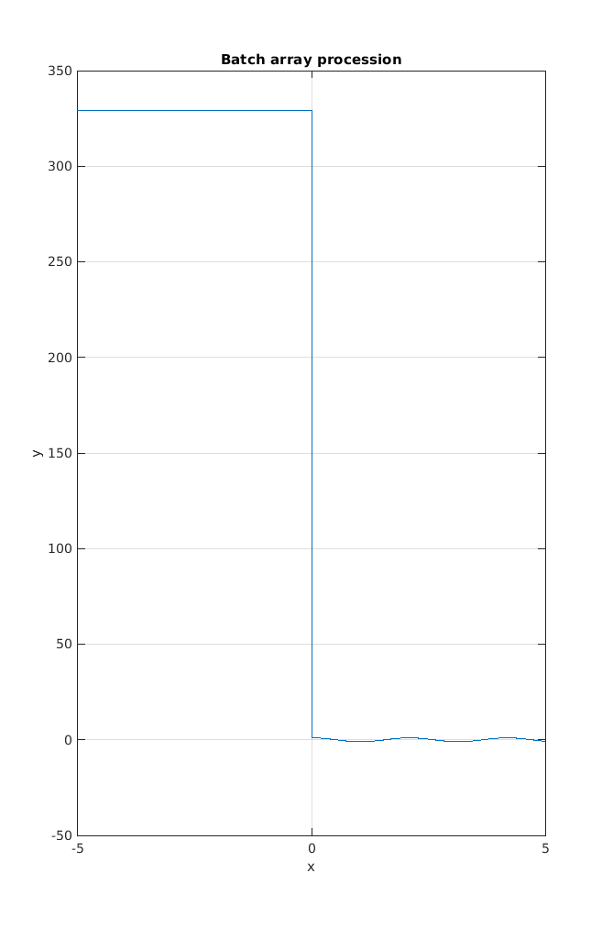

**Исходный код программ**:

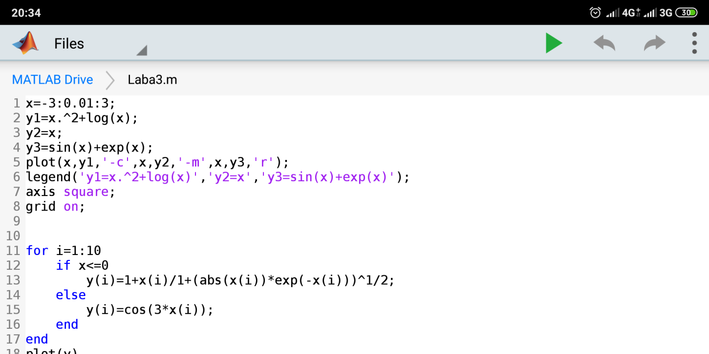

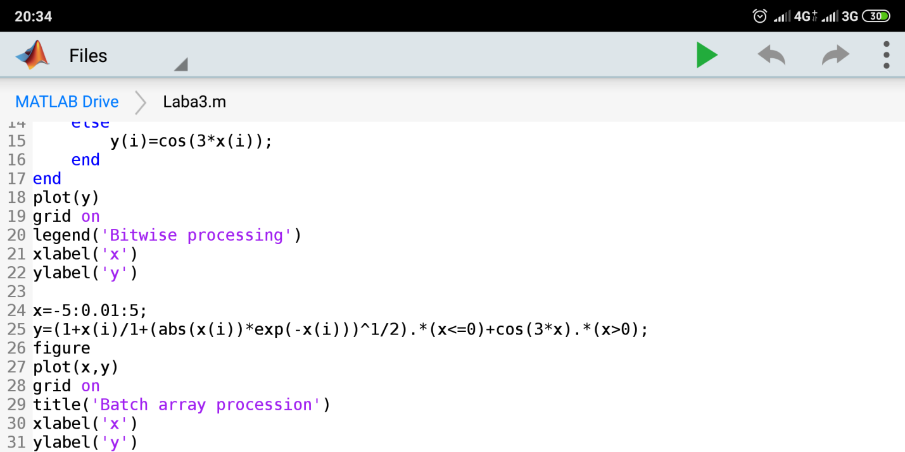

**Заключение:**

Я ознакомился с с операцией формирования диапазона и возможностями групповой обработки массивов в MatLab, изучить возможности MatLab по построению графиков и оформлению графического окна.